eTwinning message for classes E1 & E2
Hello!!!
Καθώς αφήσαμε στη μέση κάποιες δραστηριότητες από το eTwinning έργο μας ‘Let’s take a stand’, θα ήταν καλό τώρα που έχετε περισσότερο χρόνο, να ολοκληρώσετε κάποιες δραστηριότητες μέσα στην πλατφόρμα του Twinspace.
Έτσι, αφού συνδεθείτε με τους κωδικούς σας στο https://www.etwinning.net , επιλέγετε το έργο Let’s Take a Stand. Αν δεν θυμάστε τους κωδικούς σας (!!!) στείλτε μου μήνυμα!
Μένει να κάνετε τις εξής εργασίες:
- Στην σελίδα της κοινότητάς σας (π.χ. Appleville) θα δείτε μία παρουσίαση με τους χάρτες που ζωγράφισαν κάποια μέλη της κοινότητάς σας. Κάτω από την κάθε εικόνα υπάρχει ο αριθμός που αντιστοιχεί στον κάθε χάρτη. Επιλέγετε αυτόν που σας αρέσει. Μετά πηγαίνετε πιο κάτω στο Discussion της ίδιας σελίδας, της κοινότητάς σας και γράφετε τον αριθμό που έχετε επιλέξει (π.χ. I like map 3).
- Θυμάστε ότι είχαμε ξεκινήσει την προεκλογική περίοδο για τον Δήμαρχο της κάθε κοινότητας (φτιάχνοντας όλοι αφίσες και κάποιοι από εσάς βίντεο, κάποιοι δεν είχαν προλάβει). Έτσι, τώρα μένει να ψηφίσετε τον Δήμαρχο που προτιμάτε! Πηγαίνετε στην σελίδα της κοινότητάς σας για τις εκλογές (π.χ. Appleville elections). Εκεί μπορείτε να δείτε τις αφίσες των μελών της κοινότητας και κάποια βίντεο. Για να δείτε τα βίντεο χρειάζεται ο κωδικός που γράφεται πάνω από το Flipgrid και είναι πάντα το όνομα της Κοινότητας (π.χ. password: Appleville). Μόλις το βάλετε εκεί που λέει [Enter the grid password] θα μπορέσετε να δείτε τα βίντεο της κοινότητάς σας. 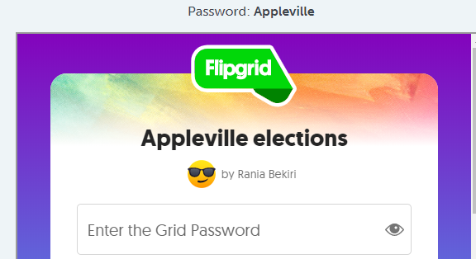 Έτσι επιλέγετε τον Δήμαρχο που σας αρέσει περισσότερο. Στο κάτω μέρος της σελίδας υπάρχει η ψηφοφορία. Μπορείτε να ψηφίσετε μόνο μία φορά. Επίσης δεν είναι σωστό να ψηφίσετε σε άλλη κοινότητα!!!!
- Στην σελίδα [5. Democracy is …] έχω προσθέσει ένα παιχνίδι με τις λέξεις που βρίσκονται στον πίνακα answergarden και ήταν οι ιδέες σας για το τι είναι Δημοκρατία. Μόλις παίξτε το παιχνίδι, καλό είναι να πάτε στο κάτω μέρος, να επιλέξετε [Add item],  να γράψτε το όνομά σας σαν τίτλο και στο κείμενο από κάτω να γράψτε ότι παίξατε το παιχνίδι και αν σας άρεσε ή ήταν εύκολο ή δύσκολο!
- Στο τελευταίο μάθημα είχαμε μιλήσει για τον Super Citizen (τον Σούπερ Πολίτη) της κάθε κοινότητας. Έτσι στην σελίδα [7. Super Citizen] ξεκίνησαν οι Ιταλοί και οι Ισπανοί να γράφουν για τα χαρακτηριστικά αυτών των Πολιτών ενώ οι Πολωνοί να ζωγραφίζουν την στολή τους. Εμείς ξεκινήσαμε να μιλάμε για μία ημέρα στη ζωή τους αλλά δεν προλάβαμε να γράψουμε το κείμενο. Έτσι το ξεκινήσαμε σαν ένα κείμενο για όλους τους Super Citizens την περασμένη Δευτέρα με όσους μαθητές του Ε2 μπήκαν στην σύγχρονη συνάντηση. Στον παρακάτω σύνδεσμο μπορείτε να προσθέσετε περισσότερες λεπτομέρειες για την ζωή τους κάθε ημέρα. Πρώτα επιλέγετε ένα χρώμα και μετά γράφετε κάποιες προτάσεις ώστε να καλύψουν όλες τις δραστηριότητες μίας ημέρας! http://meetingwords.com/KbwYS8kYY7
Αυτή είναι η εργασία σας για την εβδομάδα αυτή. Θα τα ξαναπούμε ζωντανά την Δευτέρα, 27/4 ενώ νέα εργασία θα έχετε την άλλη Πέμπτη, 23/4.

